Międzynarodowy dzień ptaków obchodzony jest co roku 1 kwietnia, na pamiątkę międzynarodowe konferencji o ochronie ptaków. Celem tego wydarzenia jest zwrócenie uwagi na niebezpieczeństwa zagrażające ptakom na całym świecie i zachęcanie ludzi do pomocy w ochronie tych zwierząt i ich siedlisk.
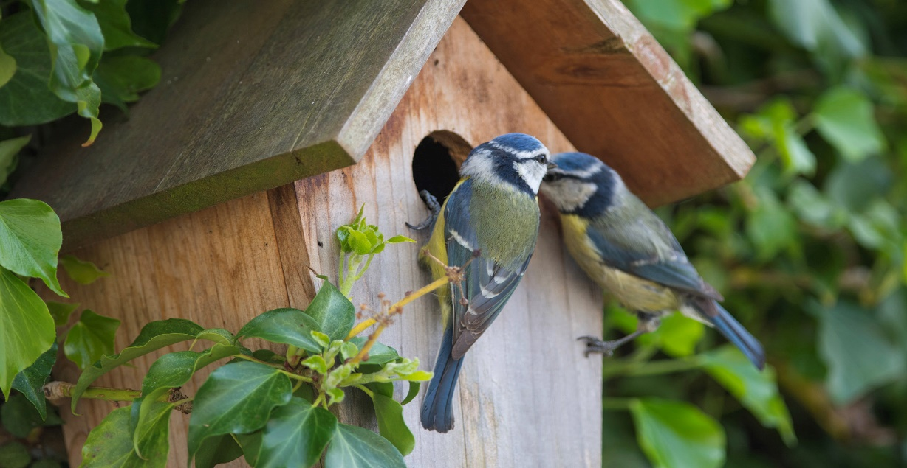
Ptaki zagrożone wyginięciem (występujące w Polsce)

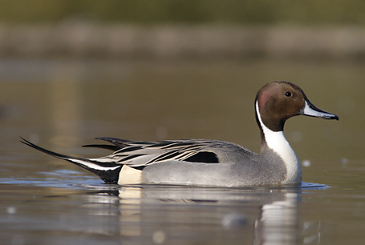
Rożeniec Batalion
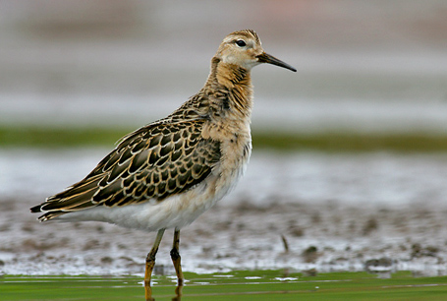

Rybitwa czubata Kraska
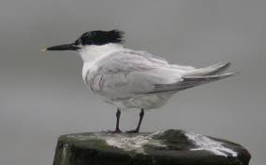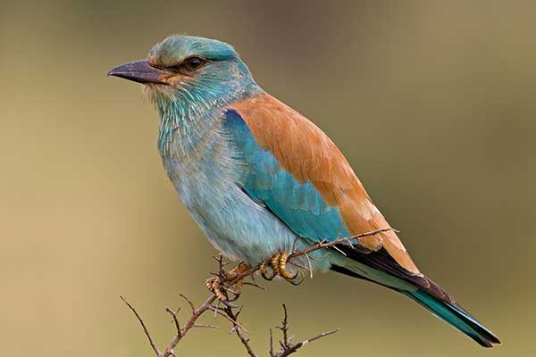
Gadożer
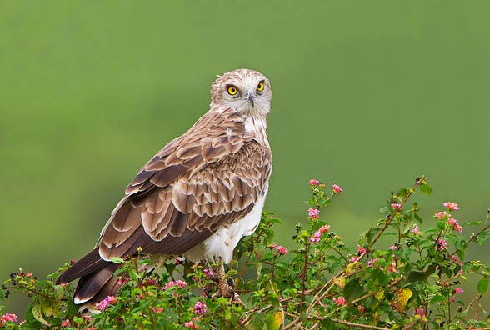
Jak pomagać ptakom
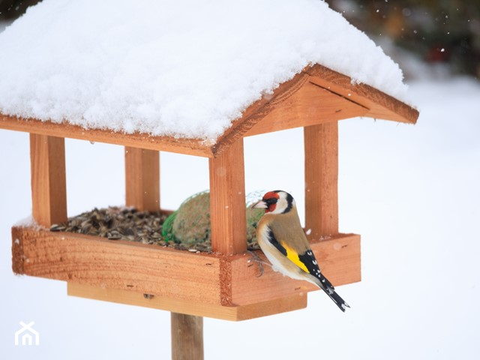
Pomagać ptakom może każdy z nas:

-dokarmiając je w okresie zimy
-wystawiając poidła
- sadząc drzewa w ogrodzie
-wieszając budki lęgowe

A ty w jaki sposób pomagasz ptakom?
Wykonaj zdjęcie w jaki sposób dbasz o te zwierzęta i wyślij je do Pani Katarzyny Mówińskiej a w nagrodę otrzymasz pochwałę za swój trud i wysiłek. Na zdjęcia czekamy do 18.04.2021r.

